Apakšnosaukums

Nosaukums

Jūsu vārds

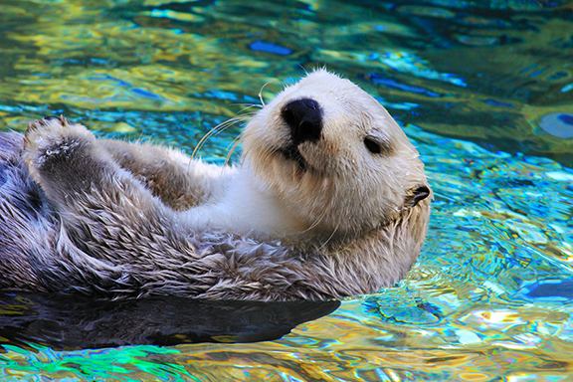

# Virsraksts 1

Lai nekavējoties sāktu darbu, pieskarieties jebkura viettura tekstam (piemēram, šim) un sāciet rakstīt.

* Skatiet un rediģējiet šo dokumentu programmā Word savā datorā, planšetdatorā vai tālrunī.
* Varat rediģēt tekstu, kā arī ērti ievietot saturu, piemēram, attēlus, formas un tabulas, un viegli saglabāt dokumentu mākonī no programmas Word Windows vai Mac datorā, Android vai iOS ierīcē.

## Virsraksts 2

Cilnē Ievietošana pieejami vēl citi ērti lietojami rīki, piemēram, hipersaites pievienošanai vai komentāra ievietošanai.

“Citāts”

Lai ar vienu pieskārienu tekstam lietotu jebkuru šajā lapā redzamo formatējumu, lentes cilnē Sākums skatiet sadaļu Stili.

|  |  |  |
| --- | --- | --- |
|  | Kolonnas virsraksts | Kolonnas virsraksts |
| Rindas virsraksts | Teksts | 123,45 |
| Rindas virsraksts | Teksts | 123,45 |